**BME SAJTÓMEGHÍVÓ**

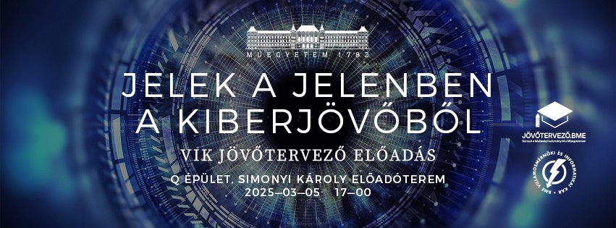

**Budapest, 2025. február 28 - Jelek a jelenben a kiberjövőből – ezzel a címmel rendezik meg a következő Jövőtervező.BME előadást. A Műegyetem nagyközönséget megszólító ismeretterjesztő sorozata ezúttal a Villamosmérnöki és Informatika Karra érkezik**

A Jövőtervező következő állomásán az IT-biztonság, a mesterséges intelligencia és a fenntarthatóság lesznek a kulcsszavak. Az előadások az atomerőművet támadó vírustól az ellenünk forduló porszívóig rengeteg izgalmas témával foglalkoznak.

A világ kutatásainak élvonalába tartozó megoldásokról hallhatnak az érdeklődők március 5-én, szerdán 17 órától a BME Q épületének Simonyi Károly előadótermében. Mégpedig hiteles forrásokból. Olyan előadók beszélnek majd, akik nemzetközileg elismert szakemberek, évtizedek óta kutatják az adott területet, ráadásul nemcsak alapkutatásokról lesz szó, hanem – két lábbal a földön járva – ipari és kereskedelmi alkalmazhatóságról is.

Egyre többek számára nyilvánvaló, hogy a kiberhadviselés kora nem a távoli jövő, hanem a jelenünk. Elég csak az erőművek működését megbénító akciókat, az állami szervek informatikai rendszereibe való behatolásokat említeni. A kiberbiztonság létfontosságúvá vált. A BME-n ezen a téren folyó munkába nyújt majd bepillantást **Dr.** **Buttyán Levente egyetemi tanár: A kiberbiztonság kihívásai: Internet-of-Things, mesterséges intelligencia, és** **kvantumszámítógépek**

A világ tele van elektronikai hulladékkal. Az e-hulladék feldolgozásának vagy környezetbe kerülésének káros hatásait jelenleg is számos vizsgálat kutatja. Az elektronikai terület fenntarthatóságról mesél **Dr. Géczy Attila egyetemi docens**: **Elektronika és cirkularitás - környezetbarát anyagok, fenntarthatóbb szemlélet**

Bepillantást nyerhetünk a konnektorok mögé is. Nem gondolnánk, milyen izgalmas és színes ez a világ, ám Hartmann Bálint előadásából kiderül, mennyire fontos az ellátásbiztonság jövője szempontjából is.

**Dr. Hartmann Bálint tudományos főmunkatárs:** **Az ellátásbiztonság jövője**

Az utolsó előadás a kommunikációs hálózataink (internet, telefon) és a generatív MI, valamint az ún. digitális ikrek kapcsolatáról szól. **Dr. Varga Pál egyetemi docens**: **Generatív mesterséges intelligencia és digitális ikrek az infokommunikációban**

„Fix támpontot kaphat az ember a hatalmas információs káoszban, amely körbevesz minket. Mindegyik előadás igazodási pont, innen mindenki haza fog vinni valamit, és a világot jelentő nagy kirakósban a helyére kerülhet egy elem.” - nyilatkozta a bme.hu-nak a VIK dékánhelyettese, Horváth Gábor.

**Kapcsolat:** BME Kommunikációs Igazgatóság, kommunikacio@bme.hu